Inhoud
Contactgegevens 3
Bestuur, commissie en overige functionarissen 3
Algemeen 3
Clubtenue 4
Teams 5
Kantine 5
Accommodatie 6
Kunstgras 7
Kleedkamers 7
Afgelastingen 7
Spelerspas 7
Verzekering 8
Trainen 8
Trainingsschema 8
Commissies 8
Sponsorcommissie 9
Barcommissie 9
Activiteitencommissie 9
Lid worden van F.C. Medemblik 10
Beëindiging lidmaatschap 11
De contributie 11
Aangemeld als lid, hoe nu verder? 11
Dispensatie 12
Individueel belonen (jeugd)spelers 12
Diepte- en breedtesport 13
Trainers 13
Geleiders 13
Minipupillenvoetbal/Jongens onder 7 14
Kaboutervoetbal 15
Invallersbepalingen 15
Vervoer 15
Activiteiten 15
Pupil van de week 15
Communicatielijnen binnen F.C. Medemblik 16
(Maatschappelijke) stage 17
Officieel partner AZ 18
Kanjers in de sport 18
Omgaan met jeugd die zich niet aan de regels houden. 19
Huisregels 19
Ouders en/of verzorgers 20

Contactgegevens

Accommodatie: Almereweg 44 Medemblik
( (0227) 54 3562
Website: www.fcmedemblik.nl
Algemeen emailadres info@fcmedemblik.nl
Verenigingsnummer KNVB: BBFZ73H
Algemeen secretariaat: Postbus 90, 1670 AB Medemblik
Kamer van Koophandel Hoorn: 40624152
Bankrelatie: IBAN: NL26 INGB 0006 5370 61

Bestuur, commissie en overige functionarissen
Alle recente gegevens zijn te vinden via de website van F.C. Medemblik onder het kopje Clubinfo.



Algemeen

Voetbalvereniging F.C. Medemblik is in 2008 ontstaan uit een fusie tussen de zaterdagvereniging D.E.K. en zondagvereniging M.F.C. De Fusie Club Medemblik is voortgegaan op de statuten van M.F.C. (opgericht in 1908) en de vereniging bestaat daarom nu officieel 107 jaar in het jaar 2025. Bij het 100-jarig bestaan van M.F.C. in 2008 ontving de vereniging de Koninklijke onderscheiding.

Per augustus 2025 telt F.C. Medemblik zo’n 550 leden. Het eerste Herenelftal speelt op zaterdag in de 4e klasse. Het vrouwen- en meisjesvoetbal neemt bij F.C. Medemblik een bijzondere plaats in. Zowel M.F.C. als D.E.K. voorzagen vroegtijdig het belang van deze tak van het voetbal en besteden hier veel aandacht aan. Gevolg is nu dat F.C. Medemblik een bloeiende meisjesafdelingen. Ruim 100 vrouwen/meisjes zijn lid van F.C. Medemblik.

Clubtenue

Het clubtenue van F.C. Medemblik bestaat uit de volgende kleuren:

Shirt: zwart-wit gestreept
Broek: zwart
Kousen: wit
Reserveshirt: rood

De clubkledinglijn van F.C. Medemblik van
het merk Hummel (Per 2026 gaan we langzaam over naar Stanno) is via Jaap's Jeans and
Sportswear te Wieringerwerf verkrijgbaar.

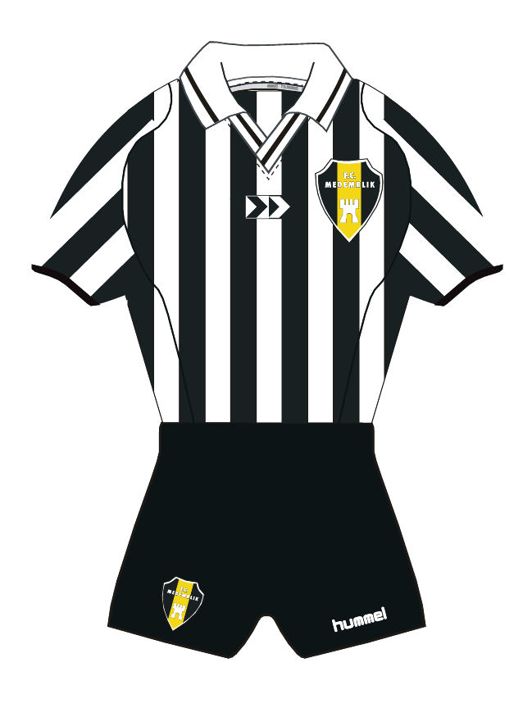Als lid van F.C. Medemblik ontvang je
10% korting op alle voetbal gerelateerde
artikelen (clubkledinglijn, schoenen, tassen,
accessoires).

Broeken en sokken zijn ook in de kantine
te koop.

Het is niet toegestaan om de shirts te
gebruiken voor andere gelegenheden
dan de wedstrijden van F.C. Medemblik.
De shirts worden dan ook bij elkaar
gehouden in de daartoe aan de
geleider uitgereikte teamtas.

Omdat we streven naar eenheid van tenue
is het niet toegestaan om tijdens
wedstrijden afwijkende kousen of broek te
dragen.

Shirts worden door de club verstrekt.

Teams

Alle teams, spelers en begeleiders van F.C. Medemblik zijn samen met het wedstrijdprogramma en de uitslagen van de competitie en beker terug te vinden op de website. Ga naar https://fcmedemblik.nl/ ga naar het tabblad voetbal en klik op de button bekijk alle teams.

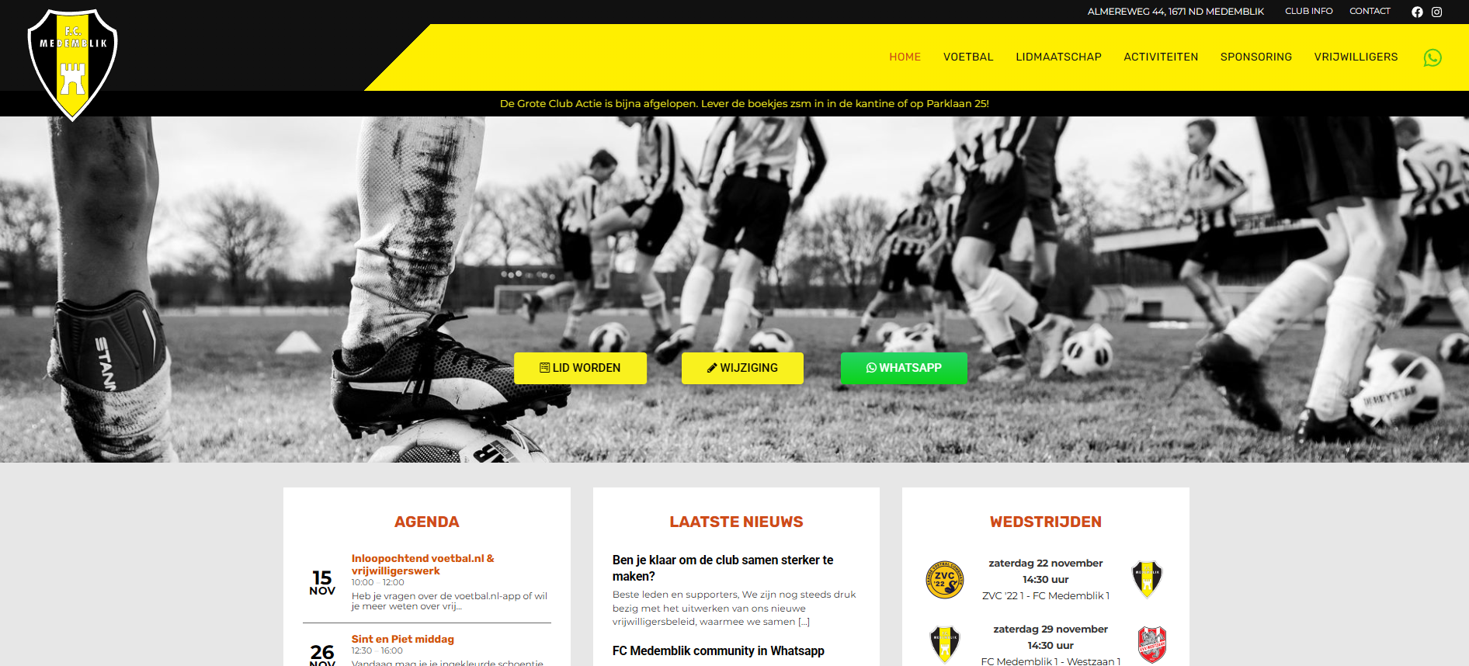

Ook via de app “Voetbal.nl” is alles te vinden over het programma, de uitslagen en de indelingen.

Kantine

F.C. Medemblik beschikt over een eigen kantine, welke in 2008 werd uitgebreid en verbouwd. Een ruime kantine, met een bestuurskamer, een keuken, een reproruimte en een voorraadhok. De kantine is voor een groot deel met eigen vrijwilligers gebouwd en F.C. Medemblik is daar heden ten dage nog zeer trots op. In 2016 werd verder een nieuw dak geplaatst met daarop 99 zonnepanelen. In 2019 is de volledige binnenkant van de kantine onder handen genomen en gemoderniseerd.

De openingstijden van de kantine zijn:
• Donderavond van 19.00 – 23.00 uur
• Zaterdag vanaf ± 7.45 uur ’s morgens tot ca. anderhalf uur na beëindiging van de laatste wedstrijd.

Verder is de kantine geopend tijdens andere activiteiten binnen de vereniging. Bovenstaande geldt alleen tijdens het lopende seizoen (augustus t/m mei).
De kantine is telefonisch te bereiken onder telefoonnummer 0227-54 3562.

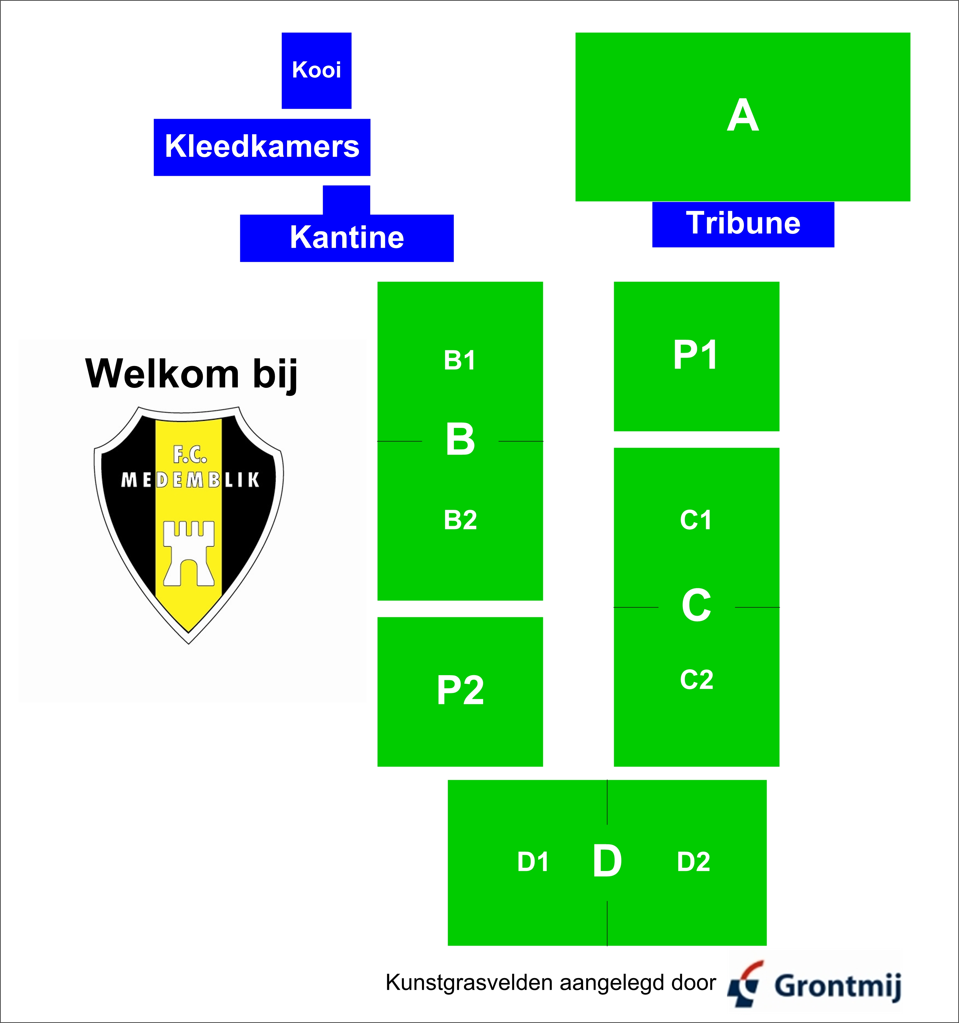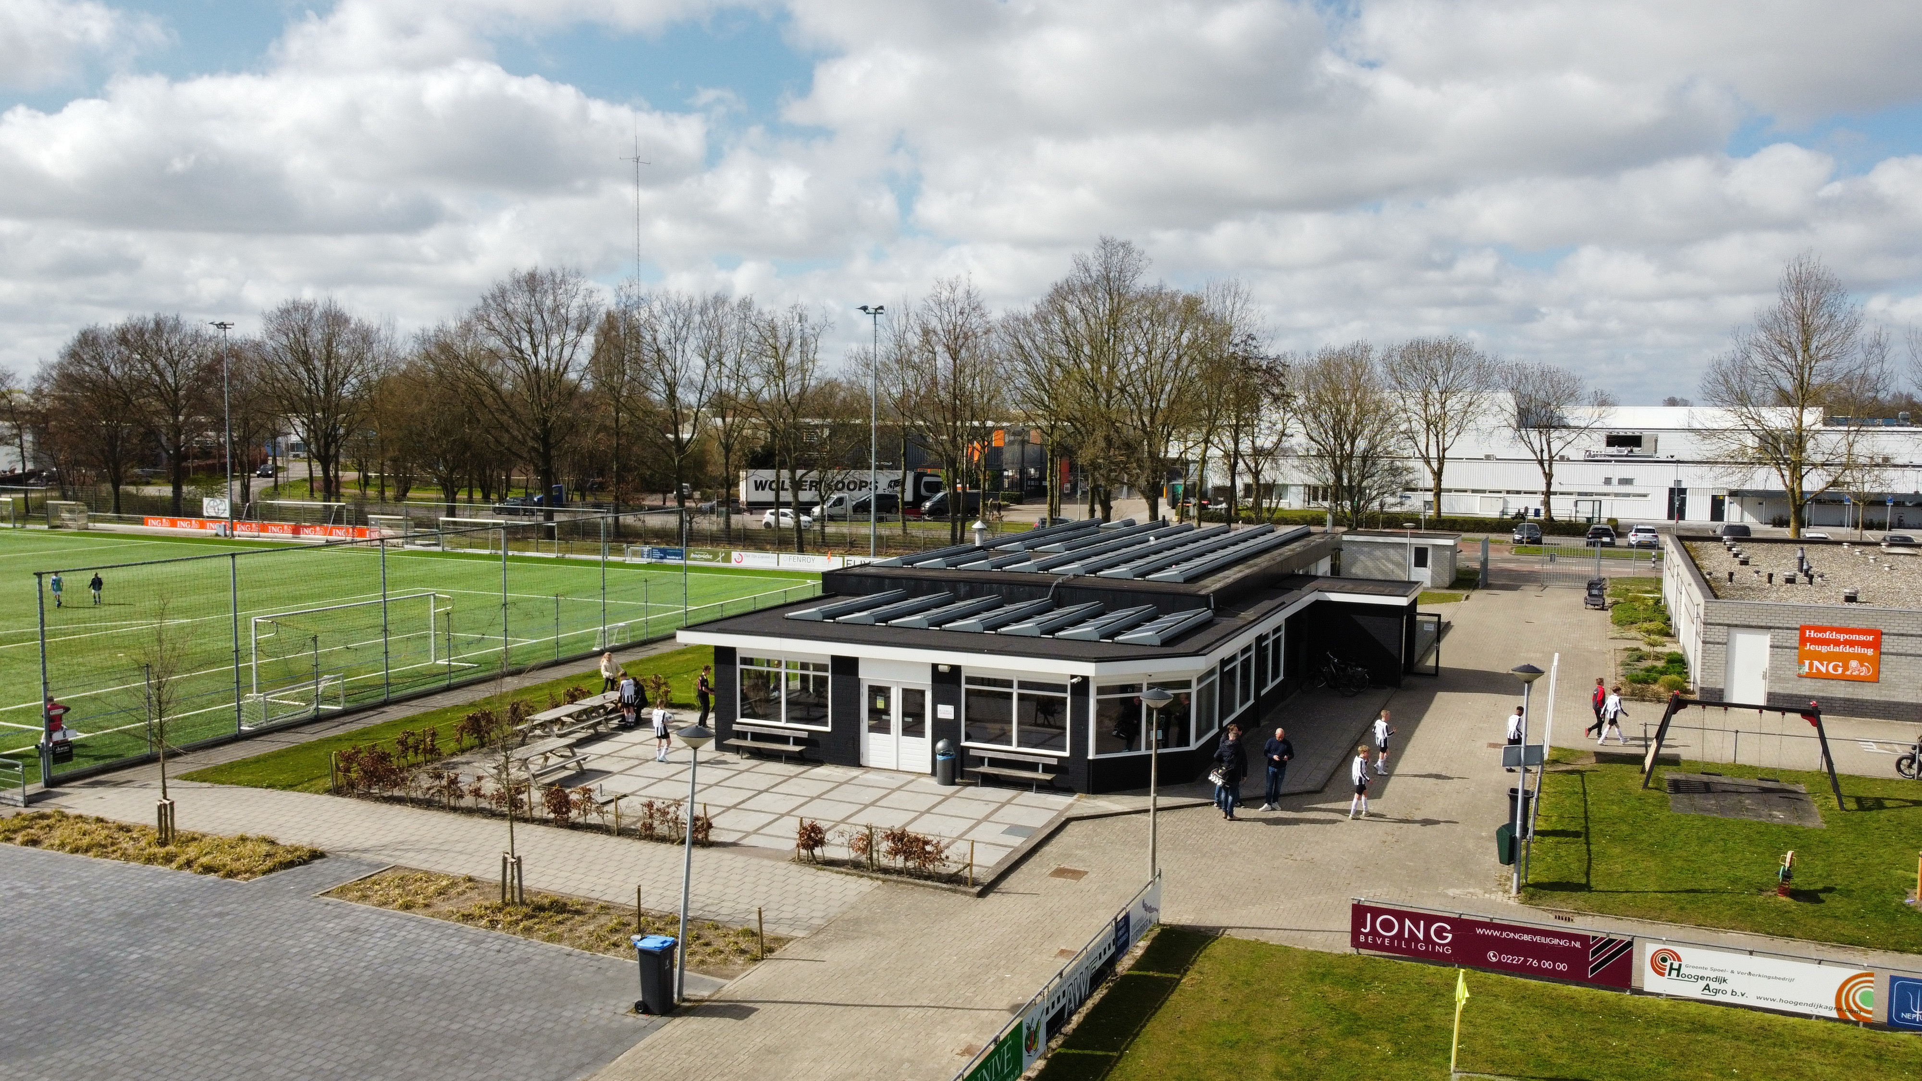

Accommodatie

Voetbalvereniging F.C. Medemblik speelt haar wedstrijden op het sportveldencomplex aan de Admiraliteitsweg/Almereweg te Medemblik. De officiële ingang ligt aan de Admiraliteitsweg. Parkeren kan zowel aan de Admiraliteitsweg als aan de Almereweg.

In 1976 werd de huidige accommodatie in gebruik genomen door voetbalvereniging M.F.C. Het complex bestond toen uit drie speelvelden, een clubgebouw en een losstaand gebouw met 8 kleedkamers. Verder kon men beschikken over een trainingsveld. In 1990 werd er een tribune bij het hoofdveld gebouwd met 200 zitplaatsen.

Met de fusie tussen M.F.C. en DEK in 2008 heeft het complex een enorme gedaanteverwisseling ondergaan. Met financiële steun van de Gemeente Medemblik werden maar liefst 2 volledige en 2 pupillenvelden van hoogwaardig kunstgras aangelegd. Daarnaast beschikken we nog over twee volledige grasvelden.

Alle kunstgrasvelden beschikken over een eigen lichtinstallatie, waarvan de wedstrijdvelden voorzien zijn van wedstrijdverlichting. Het is dus mogelijk om officiële wedstrijden te spelen bij kunstlicht.

Het voorste grasveld wordt het hoofdveld genoemd en is voorzien van een tribune. In beginsel worden hier de wedstrijden van het eerste zondag team gespeeld.

De velden van de vereniging zijn eigendom van de Gemeente Medemblik. In de zomermaanden mag er niet op gevoetbald worden, omdat dan de grasvelden voor groot onderhoud in aanmerking komen.

Kunstgras

F.C. Medemblik beschikt, naast 2 ‘normale’ hele grasvelden, over 2 hele (B- en C-veld) en 2 halve (P1- en P2-veld) kunstgrasvelden. Een geweldig bezit waarvoor echter een paar belangrijke regels gelden.

- voeten vegen voor betreden.
- geen glas of kauwgom op het veld.
- geen vuil op het veld.
- geen consumpties op het veld.
- roken verboden.
- bij sneeuw, ijs en opdooi niet betreden.
- doelen niet slepen, altijd dragen.
- trainingsdoelen na gebruik van het veld verwijderen.

Kleedkamers

F.C. Medemblik heeft de beschikking over 14 kleedkamers, waarvan zich twee bevinden achter de tribune (per 2026 staan er twee units). Verder beschikt een unit over een massageruimte. Het in 2009 nieuw geopende kleedkamergebouw tegenover de kantine beschikt eveneens over twee scheidsrechter kleedkamers, evenals een groot materialen- annex washok en een cv. ruimte.

Afgelastingen

Het keuren van de velden gebeurt door de consul van F.C. Medemblik. Bij twijfel over het doorgaan van een wedstrijd kun je kijken op NOS-teletekst pagina 603 of op de website van F.C. Medemblik. Voetbalvereniging F.C. Medemblik valt onder het district West I. Hier is sprake van twee categorieën (categorie A en categorie B). Ons eerste heren en Vrouwenteam vallen onder categorie A. Alle overige teams, en dus alle jeugdteams, vallen onder categorie B. Als er geen algehele afgelasting is wordt dit op zo spoedig mogelijk op de website vermeld. Eventueel kan ook naar het clubgebouw gebeld worden. Het dienstdoende bestuurslid zal je verder informeren.

Spelerspas

Van alle spelers vanaf 11 jaar en ouder (O12-pupillen en hoger) moet de vereniging over een KNVB spelerspas beschikken. Hiermee wil de KNVB de controle op het vaststellen van de juiste identiteit van spelers en de speelgerechtigheid (leeftijd) van spelers verbeteren. Op deze pas worden enkele persoonlijke gegevens vermeld (naam, geboortedatum, relatienummer en verenigingsnaam) en voorzien van een pasfoto. Deze spelerspassen worden bij de vereniging bewaard en door de leiders meegenomen naar de uitwedstrijden.

Verzekering

Alle leden van F.C. Medemblik zijn automatisch lid van de KNVB. Via onze bond is er voor ieder lid een collectieve aanvullende verzekering afgesloten. Dit betekent, dat indien u een blessure of anderszins schade oploopt tijdens een door ons georganiseerde activiteit, u voor schade welke niet gedekt wordt door uw eigen verzekering een beroep kunt doen op deze collectieve verzekering. Schadeformulieren kunt u verkrijgen bij het wedstrijdsecretariaat.

Trainen

Met uitzondering van kabouters en onder 7 wordt in alle leeftijdscategorieën in beginsel 2 keer per week getraind onder leiding van deskundige trainers, waarvan de meeste cursussen hebben gevolgd bij de KNVB. Omdat F.C. Medemblik kunstgrasvelden heeft, kan er doorgaans altijd getraind worden. Breng, indien nodig, uw kind altijd op tijd naar de training, want een uur is zo voorbij. Verantwoordelijk voor de uitvoering en bewaking van het technisch beleid bij de jeugd zijn de jeugdcoördinatoren in samenwerking met technische coördinatoren. Voor de verschillende teams zijn de trainers en begeleiders het eerste aanspreekpunt.

Trainingsschema

Ook het trainingsschema is te vinden op de website via: https://fcmedemblik.nl/trainingstijden/

Commissies

Het bestuur van F.C. Medemblik is verantwoordelijk voor de diverse commissies die het werk deels uitvoeren. De filosofie is besturen op afstand. Dat wil zeggen dat het bestuur het beleid in grote lijnen uitzet, maar de uitvoering zo veel mogelijk overlaat aan de diverse commissies. Het voordeel hiervan is dat de continuïteit van de activiteiten wordt gewaarborgd.
Van alle vergaderingen van een commissie worden verslagen gemaakt welke verstrekt worden aan het bestuur. Uitgebrachte adviezen worden op schrift ingediend bij de secretaris. De voorzitter van de commissie brengt op afgesproken tijden verslag uit over de gang van zaken van de commissie in de algemene bestuursvergadering.

De samenstelling van de verschillende commissies is terug te vinden op: https://fcmedemblik.nl/bestuur-en-commissies/

Jeugdcommissie

De jeugdcommissie is verantwoordelijk voor de organisatie van de jeugdafdeling van F.C. Medemblik. Regelmatig komt de jeugdcommissie bij elkaar. De diverse teams worden besproken, maar als dat nodig is ook individuele gevallen. Doel van dat alles is om zoveel mogelijk voetbalplezier te kunnen bieden aan de jeugdleden van FC Medemblik.

De jeugdcommissie van onze vereniging bestaat uit alle leeftijd coördinatoren en hoofdjeugdopleidingen. Alle leden hebben een specifiek aandachtspunt waardoor er een optimale aandacht is voor alle onderdelen binnen de jeugdsectie. De jeugdcommissie schept voorwaarden voor het jeugdvoetbal door:

- Een goed jeugdbeleid. Uitgaande van de (leeftijd typische) mogelijkheden van de jeugd streven wij naar een goede balans tussen prestatie- en recreatiegericht sporten.
- Een goede jeugdopleiding. Door het geven van voetbalgerichte training en begeleiding, waardoor elke jeugdspeler op een voor hem/haar zo hoog mogelijk niveau kan spelen.
- Selectie op basis van leeftijd, capaciteit en ambities. Vanaf de O11 wordt geselecteerd.
- Werven, ondersteunen en begeleiden van jeugdleiders en trainers o.a. door aanbieden van de nodige opleidingen, middelen en faciliteiten.
- Het organiseren van jeugdwedstrijden, toernooien en nevenactiviteiten.
- Een goede communicatie en wisselwerking met en tussen de jeugdleiders trainers en ouders, onder andere door het periodiek organiseren van kaderavonden voor trainers en leider- en ouderavonden.

In geval van vragen of klachten kunt u in eerste instantie het beste contact opnemen met de begeleider of trainer van het team waarin uw kind speelt. Deze zal - indien nodig - contact opnemen met de betreffende coördinator.

Sponsorcommissie

Sportverenigingen kunnen niet alleen bestaan van de contributie en kantine inkomsten. Sponsoring door bedrijven en instellingen is een noodzakelijke aanvulling op het budget van een vereniging.
F.C. Medemblik heeft een actieve sponsorcommissie die zich bezighoudt met het beheren van het sponsorbestand. Dus niet alleen het binnenhalen van nieuwe sponsors, maar wat natuurlijk veel belangrijker is; het binnen houden van sponsors. Dit wordt bereikt door de sponsors een attractief pakket van sponsor mogelijkheden te bieden, waarmee tegen een zeer schappelijke prijs optimale exposure wordt geboden.

Barcommissie

De bar-commissie geeft uitvoering aan de werkzaamheden die nodig zijn in de kantine en adviseert het bestuur over alle horeca aangelegenheden binnen de vereniging. De kantinecommissie legt verantwoording af aan het dagelijks bestuur.

Activiteitencommissie

Het organiseren van ledenactiviteiten. De activiteitencommissie legt verantwoording af aan het dagelijks bestuur.

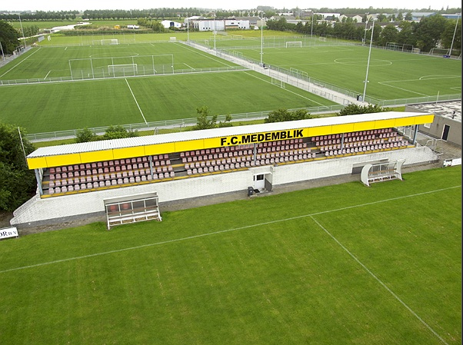

Lid worden van F.C. Medemblik

Aanmelding dient digitaal te gebeuren via een aanmeldingsformulier. https://www.knvb.nl/ontdek-voetbal/inschrijven/bbfz73h
Vanaf 11 jaar is in verband met de spelerspas een pasfoto verplicht.


Beëindiging lidmaatschap

Wanneer je het lidmaatschap wilt opzeggen dan moet je deze vóór 31 mei aangeven bij Marinus Bood, Overtoom 1 te Medemblik of via info@fcmedemblik.nl. Bij latere opzegging ben je in ieder geval de verplichte afdracht aan de KNVB verschuldigd.

De contributie

Het verenigingsjaar begint op 1 juli en eindigt op 30 juni van het volgende jaar. Lidmaatschap wordt tot wederopzegging aangegaan. Dit betekent dat een lid contributie verschuldigd is voor een heel seizoen.
LET OP: bij de bepaling van het te incasseren bedrag wordt gekeken naar de leeftijdscategorie waar toe je behoort en niet naar het team waarin je speelt. Bijvoorbeeld: iemand is qua leeftijd een junior onder 15, maar speelt met dispensatie in de pupillen O13. Dan wordt contributie berekend voor een junior.

Contributiebedragen

Contributiebedragen zijn te vinden op de website via https://fcmedemblik.nl/contributie/

Aangemeld als lid, hoe nu verder?

Als je je aanmeldt bij F.C. Medemblik, proberen we je zo snel mogelijk te laten trainen en spelen. Hiervoor moeten we echter wel een aantal zaken regelen.

- je aanmelding gaat naar de ledenadministratie, die er voor zorgt dat je ingeschreven staat als lid van F.C. Medemblik en de KNVB.
- je aanmelding gaat naar de coördinator van de categorie waar je op basis van
je geboortedatum bij hoort. Meestal kun je dan na 2 of 3 weken meetrainen en meespelen. Je hoort dat van de coördinator in welk team je komt.
- Soms zijn alle teams vol, en kun je een tijdje alleen maar trainen (je betaalt dan nog geen contributie, maar bent daardoor ook niet bij de KNVB verzekerd).
- Meldt je je aan het eind van het seizoen of tijdens de vakantiemaanden aan dan kun je meestal snel (maar voorlopig) in een team worden ingedeeld. Zodra we je hebben zien spelen of trainen volgt dan de definitieve indeling.
- De ledenadministratie vraagt bij de KNVB een spelerspas voor je aan. Je moet daarvoor ook een pasfoto inleveren bij je aanmelding.
- Zodra de KNVB-pas binnen is bij F.C. Medemblik mag je meespelen met je team. Je bent dan ook verzekerd tegen voetbalongevallen.
- De penningmeester zorgt dat je contributie gaat betalen.
- Heb je al eerder bij een andere club gevoetbald, dan moet je géén aanmeldingsformulier maar een overschrijvingsformulier invullen. Dit moet je opvragen en deels laten invullen door je oude vereniging. Als je daar geen contributie-achterstand of andere problemen hebt, geven ze je overschrijving vrij en krijg je (als je geen JO11- of JO9-speler bent) ook je spelerspas mee.
- Je hoeft geen shirt van F.C. Medemblik te kopen, daar zorgt de club voor.
- Zelf moet je zorgen voor een broek, kousen, voetbalschoenen, scheenbeschermers (verplicht, óók tijdens de training) en als het buiten wat frisser wordt een trainingspak.

Vind je dat je goed kan voetballen en droom je van een profcarrière dan kan de voetbalopleiding bij F.C. Medemblik een eerste opstap zijn. Regelmatig worden wedstrijden bezocht door scouts van Betaald Voetbal Organisaties. Ook als je niet zo getalenteerd bent ontvangt F.C. Medemblik je graag als jeugdlid. Want het motto blijft: "Voetbal is er voor iedereen". Als je nog niet helemaal zeker bent of je bij F.C. Medemblik wilt komen voetballen, dan is het altijd mogelijk om een proeftijd "mee te draaien". Een aantal keren geheel vrijblijvend meetrainen, om de sfeer te proeven en om te kijken "hoe het is", behoort bij F.C. Medemblik tot de mogelijkheden. Kom gerust eens vrijblijvend kijken op onze accommodatie.
Leeftijdsindeling

Spelers worden ingedeeld via leeftijdscategorieën. De leeftijdscategorieën zijn te vinden via: https://fcmedemblik.nl/contributie/

Dispensatie

Het bestuur van F.C. Medemblik kan bij de KNVB verzoeken voor jeugdspelers in de B-categorie dispensatie te verlenen om in een leeftijdsklasse lager uit te komen. Wanneer een elftal met dispensatiespeler(s) uitkomt in een competitieklasse waarop een promotiedegradatieregeling van toepassing is, dan verliest dit elftal het recht op promotie. Dispensatiespelers mogen maximaal een jaar ouder zijn en ingezet worden in alle teams van de desbetreffende leeftijdsklasse.

Individueel belonen (jeugd)spelers

F.C. Medemblik heeft geen specifieke regels die het belonen van jeugdspelers voor doelpunten verbieden, maar over het algemeen wordt het ontmoedigd. Het beleid van F.C. Medemblik is gericht op het bevorderen van teamspel, plezier en brede ontwikkeling bij jeugdspelers, in plaats van individuele prestaties te benadrukken.

F.C. Medemblik hanteert de volgende uitgangspunten in het jeugdvoetbal:

Focus op Plezier en Ontwikkeling: Het doel is dat kinderen plezier hebben in het spel en zich breed ontwikkelen, zowel technisch als sociaal. Te veel nadruk op individuele prestaties (zoals topscorerstitels) kan leiden tot ongewenst gedrag, zoals egoïstisch spel of prestatiedruk.

Teamgeest: Spelers leren samenwerken en respect te hebben voor tegenstanders en de scheidsrechter (bijvoorbeeld door elkaar een "boks" te geven voor en na de wedstrijd).

Geen Officiële Topschuttersprijzen: De KNVB reikt ook geen officiële prijzen uit voor topscorers in de jeugddivisies. Ranglijsten en uitslagen worden wel gepubliceerd, maar de nadruk ligt niet op individuele prestaties.

Kortom, hoewel het niet expliciet verboden is, past het belonen van individuele doelpuntenmakers niet bij de pedagogische visie van F.C. Medemblik en de KNVB op jeugdvoetbal, die een collectieve en pleziergerichte benadering voorstaat.

Diepte- en breedtesport

Hoewel we in eerste instantie gaan voor ‘voetballen met plezier’ trachten we daarnaast met de jeugd natuurlijk wel op een zo hoog mogelijk niveau te spelen. In de categorieën jongens O19, O17, O15 en pupillen O13 en O11 wordt, middels selectiebeleid, tenminste één selectieteam gecreëerd. Middels goede begeleiding, training en coachen bij deze selectieteams proberen wij deze teams op een zo hoog mogelijk niveau te krijgen. De doelstelling is te streven naar voetbal op minimaal het niveau van 1e klasse voor de selectieteams.

Het selecteren vindt in beginsel plaats op een objectieve manier waarbij gekeken wordt naar leeftijd, voetbalkwaliteiten, niveau, fysieke kwaliteiten, mentale kwaliteiten en persoonlijke ontwikkeling. Aan het eind van elk seizoen wordt een voorlopige indeling gemaakt voor het daaropvolgende seizoen. Deze indeling bestaat uit de ‘selectieve’ (dieptesport) en ‘recreatieve’ (breedtesport) teams.

De winterstop is in beginsel het enige moment waarop spelers van team kunnen wisselen. Tussendoor kan dit alleen wanneer dit werkelijk nodig is. Als een speler veel vooruitgang maakt, bestaat de mogelijkheid hem in een hoger elftal mee te laten doen. Dit is alleen bij hoge uitzondering het geval, als de voetbalontwikkeling van de speler hiermee ten goede komt. Selectie wordt in samenspraak gedaan met de hoofdtrainers.

Wel zullen we van zowel spelers als van trainers van dieptesportteams meer verwachten (instelling) dan van breedtesportteams.

Van diepte- of breedtesport is bij meisjesteams vooralsnog niet echt sprake omdat de verwachting is dat op middellange termijn per categorie vaak maar één team kan worden ingeschreven. Doelstelling is dat standaard meisjesteams minimaal op het niveau 1e klasse spelen.

Trainers

We streven ernaar om voor elke leeftijdscategorie trainers in te zetten.

Het bestuur kan beslissen dat trainers in de gelegenheid worden gesteld om op kosten van de vereniging de opleidingen pupillentrainer en/of Junioren Voetbal Trainer (JVT) te volgen.

Geleiders

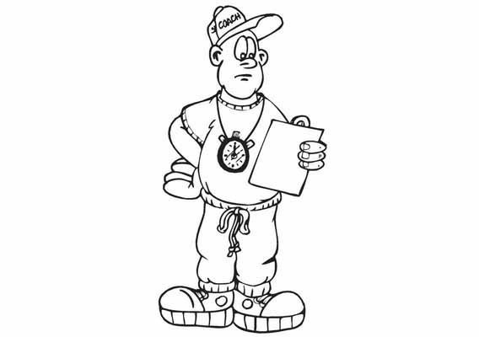Van de geleider wordt verwacht dat hij of zij:

- zijn/haar team positief coacht.
- regelmatig contact heeft met de coördinator van zijn/haar categorie.
- zorg draagt voor de aanwezigheid van spelers en het vervoer coördineert bij uitwedstrijden.
- klankbord is van de trainer.
- klankbord is voor spelers en ouders.
- zorg draagt voor de juiste spirit in en rond het team.
- kan fungeren als contactpersoon namens het team en de vereniging.
- op een goede manier het materiaal beheert.
- het wedstrijd/uitslagformulier invult.

Wedstrijdduur en teamgrootte
categorie | teamgrootte | wedstrijdduur
O19 | 11:11 | 2 x 45 minuten
O17 | 11:11 | 2 x 40 minuten
O15 | 11:11 | 2 x 35 minuten
O13 | 11:11 | 2 x 30 minuten
O12  O11 | 8:8  8:8 | 2 x 30 minuten  2 x 30 minuten
O10 | 6:6 | 2 x 25 minuten
JO9/JO8 | 6:6 | 2 x 20 minuten
JO7 | 4:4 | 2 x 20 minuten

Minipupillenvoetbal/Jongens onder 7

Kinderen spelen in het jaar dat ze 6 jaar worden bij de O7. Bij de O7 krijgen de spelertjes de eerste beginselen van het voetballen te leren: met plezier spelen met de bal. Alle kinderen van de O7 krijgen op woensdagavond een training van één uur. Daarnaast doet ze vanaf september direct mee aan de KNVB O7 competitie en speelt op zaterdag wedstrijden (naast de training op woensdag). Naast de wedstrijden doen de O7 ook mee aan toernooien die aan het eind van het voetbaljaar (in mei) worden georganiseerd.

Het voetballen bij de O7 staat in het teken van ‘Baas over de bal te worden’ en met plezier voetballen. Alle kinderen krijgen tijdens de training een bal waarmee oefeningen worden gedaan. In de KNVB competitie voetballen de O7 tegen O7 teams uit de regio. De wedstrijden in de O7-klasse worden gespeeld met 4 x 4 spelers (zonder keeper) op een kwart veld met kleine goals.

Er worden twee wedstrijdjes tegelijk naast elkaar gespeeld, dus zijn er 2 x 2 teams van 4 kinderen aan het voetballen. Er wordt twee keer 20 minuten gespeeld. Na de 1e helft wisselen de teams van veld, zodat ze een andere tegenstander hebben.

Het toepassen van de spelregels ligt in de hand van de leiders van beide partijen. Ze kunnen voor de wedstrijd afspraken maken hoe ze die taak verdelen. Vanwege het speelse karakter van de wedstrijdjes wordt er geen scheidsrechter aangesteld en zijn er weinig regels. Uitgangspunt is: laten voetballen.
De geleiders van het team zijn tevens het aanspreekpunt voor de ouders en maakt afspraken met de ouders over zaken rond het voetbalen. Bij de geleiders kunnen de ouders afwezigheid en/of ziekte van een voetballertje doorgegeven (voor vrijdag 19.00 uur).
Meer informatie over dit 4 x 4 spel is te lezen op de website van de KNVB.

Kaboutervoetbal

Kinderen tussen de 4 en 6 jaar zijn officieel nog niet speelgerechtigd om bij de KNVB wedstrijden te voetballen maar kunnen wel bij onze vereniging terecht om leuke en gerichte trainingen te volgen welke passen binnen deze leeftijdscategorie.
De beginnende kneepjes van het voetbalspel zullen stap voor stap worden bijgebracht. Niet alleen spelenderwijs leren omgaan met de bal, maar ook goed omgaan met elkaar zoals dat in een teamsport hoort. Respect voor elkaar en de tegenstander!!

Tijdens de trainingen op zaterdagmorgen, die 45 minuten duren, leren de kinderen op een speelse wijze “een te worden met de bal”, onder begeleiding van bekwame trainers.

Invallersbepalingen

Omdat alle jeugdteams van F.C. Medemblik in de categorie B spelen is het doorlopend wisselen van maximaal vijf wisselspelers toegestaan. Dat betekent dat hier een eenmaal gewisselde speler weer terug mag in het veld.

Vervoer

Het vervoer naar uitwedstrijden gebeurt op eigen gelegenheid. Dit betekent dat de leider van een elftal inventariseert welke ouders zullen rijden. Indien blijkt dat dit te weinig vervoersmogelijkheden biedt, zal hij/zij een schema opstellen waarin alle ouders moeten participeren. Leidt een schema tot onoverkomelijke problemen dan kan hiervan afgeweken worden in overleg met de leider.

Activiteiten

Gedurende het seizoen zijn er buiten de wedstrijden veel nevenactiviteiten voor alle jeugd spelers. Met Sinterklaas komt de goedheiligman een bezoek brengen aan onze jongste kinderen (kabouters, O7, O8 en O9). In de in de kerstvakantie is er voor de hele jeugd een zaalvoetbal toernooi en het seizoen wordt altijd afgesloten met diverse toernooien waaronder het eigen Radboudtoernooi. Omstreeks oktober/november doet F.C. Medemblik mee aan de Grote Clubactie en voor alle actuele activiteiten kun je naar de agenda op de website https://fcmedemblik.nl/activiteiten/.

Pupil van de week

Bij thuiswedstrijden van F.C. Medemblik zondag 1 is een ‘pupil van de week’ aanwezig. Hierbij komen alle F-pupillen voor in aanmerking. Wat kan hij of zij verwachten? Allereerst een vermelding in het programmaboekje. Vervolgens een patatje en iets te drinken. Verder is hij of zij aanwezig bij de wedstrijdbespreking en warming-up. Bij aanvang van de wedstrijd verzorgen de pupillen van de week de aftrap. Na afloop krijgt de pupil een aandenken aan deze middag.

Communicatielijnen binnen F.C. Medemblik

Bij F.C. Medemblik maken we gebruik van meerdere communicatielijnen. Elke lijn heeft een eigen doel en doelgroep. Zo zorgen we ervoor dat informatie op de juiste plek terechtkomt en iedereen weet waar hij of zij moet zijn.

Website
De website is ons belangrijkste informatiekanaal naar buiten toe. Deze is bedoeld voor externe bezoekers, supporters, (toekomstige) leden en andere geïnteresseerden. Je vindt hier algemene clubinformatie, nieuwsberichten die voor iedereen relevant zijn, wedstrijdinformatie, contactgegevens en informatie voor nieuwe leden. De nieuwsberichten op de website zijn altijd breed en algemeen van aard. Wil je meer weten? Bezoek dan onze website op https://fcmedemblik.nl/

Community (intern)
De Community is bedoeld voor interne communicatie met onze leden. Hier delen we belangrijke clubinformatie die niet altijd voor externen bestemd is, zoals berichten over contributie, gedrag op en rond het sportpark, weersomstandigheden (zoals sneeuw en aflastingen van gehele park), oproepen voor vrijwilligers en andere verenigingszaken. Dit is het centrale kanaal voor clubbrede interne communicatie. Je kunt je hier aanmelden. https://chat.whatsapp.com/FZ6lZpkqzQPDmJnqp3EKyv

WhatsApp-groepen
WhatsApp-groepen worden gebruikt voor snelle en gerichte communicatie binnen teams of afdelingen. Denk hierbij aan jeugdteams, seniorenteams, commissies of specifieke clubonderdelen. Leden kunnen zich aansluiten bij deze groepen als zij deel uitmaken van het team of de afdeling. Deze groepen zijn praktisch en laagdrempelig, maar niet bedoeld voor algemene clubinformatie.

Voetbal.nl-app
De Voetbal.nl-app is primair gericht op teams en wedstrijden. Hierin staat alle wedstrijdinformatie en worden teamtaken geregeld, zoals wassen en vervoer. Daarnaast gebruiken we Voetbal.nl ook voor het vrijwilligerswerk binnen de club. Leden kunnen hun voorkeurstaken aangeven en krijgen vervolgens inzicht in openstaande diensten, bijvoorbeeld bij de bar, de Smulcorner of de schoonmaak. Dit maakt het plannen van vrijwilligerswerk overzichtelijk en toegankelijk.

Samenhang en duidelijkheid
Door deze duidelijke verdeling in communicatiemiddelen weet iedereen waar welke informatie te vinden is. Zo houden we onze communicatie overzichtelijk, voorkomen we informatie-overload en zorgen we ervoor dat berichten altijd de juiste doelgroep bereiken.
Met deze communicatiestructuur werken we samen aan een goed geïnformeerde, betrokken en goed georganiseerde vereniging.

(Maatschappelijke) stage

Voetbalvereniging F.C. Medemblik biedt scholieren de mogelijkheid om hun (maatschappelijke) stage te vervullen. Wij bieden de kans om kennis te maken met vrijwilligerswerk binnen een sportvereniging. Momenteel zijn er de volgende mogelijkheden om stage te lopen: hulp bij trainingen (basisvaardigheden vereist), meedraaien met kantinediensten, fluiten jeugdwedstrijden (affiniteit met voetbal vereist)

Heb je zelf een idee hoe je de stageperiode bij ons wilt vullen, laat het ons weten! Heb je interesse, neem dan contact op via vc@fcmedemblik.nl.

Officieel partner AZ

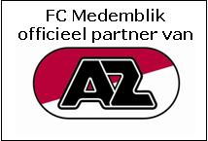Sinds 2010 heeft F.C. Medemblik het contract ondertekend waarmee de club zich verbonden heeft als officieel partner van AZ. Om een zo passend mogelijke samenwerking aan te gaan, zijn er drie verschillende pakketten samengesteld. Met zogenaamde 1-ster, 2-sterren en 3-sterren partner pakketten wil AZ de samenwerking aangaan met iedere amateurvereniging in de regio. Deze pakketten sluiten aan op het niveau en ambitie van de verenigingen om jeugdtalenten zo hoog mogelijk op te leiden. F.C. Medemblik heeft van AZ een 2-sterren status gekregen. Als 2* partner krijgt F.C. Medemblik uitnodigingen voor seminars en bijeenkomsten in het AFAS Stadion en mag zich officiële partner van AZ noemen. Jeugdtrainers van F.C. Medemblik krijgen exclusief toegang tot de AZ Online Voetbalschool. Daarnaast zijn er meerdere scholingsmomenten op sportcomplex ‘t Lood. Daarin krijgt de 2* partner een goede kijk in keuken van talentontwikkeling.

Kanjers in de sport

Veel jeugdtrainers en begeleiders binnen F.C. Medemblik hebben de cursus “kanjers in de sport” gevolgd en van daaruit zijn de volgende “kanjer” regels opgesteld:

1. We helpen elkaar.
2. We vertrouwen elkaar
3. We lachen niemand uit.
4. Niemand speelt de baas.
5. Niemand doet zielig.
6. We hebben respect voor onszelf en anderen.

Er kunnen natuurlijk altijd problemen komen, maar we zullen zoveel mogelijk proberen naar een gezamenlijke oplossing te zoeken. Herhaald ongewenst gedrag kunnen en mogen we als club niet tolereren. Er zullen in dit geval maatregelen worden getroffen.

Omgaan met jeugd die zich niet aan de regels houden.

Als spelers zich ‘misdragen’ worden ze tijdelijk (max. 5 min.) uit de groep geplaatst. Daarna kunnen ze weer met de groepstraining meedoen. FC. Medemblik stuurt zijn jeugdspelers niet weg van de training!

Bij herhaald wangedrag krijgen de ouders en jeugdspeler een waarschuwing. Spelers uit de zogenaamde selectieteams kunnen worden teruggezet naar een lager elftal.
Als de jeugdspeler na waarschuwing bij herhaling niet in staat is om zich aan het groepsgebeuren aan te passen volgt definitieve verwijdering van F.C. Medemblik. Sancties worden alleen opgelegd door het bestuur!

Huisregels

- Iedere speler dient op tijd op de training en wedstrijdvoorbereiding te zijn.
- Spelers die zonder gegronde reden te laat komen, staan in principe niet in de basisopstelling.
- Iedere speler dient zich correct te gedragen ten opzichte van medespelers, leiders, trainer, (assistent)scheidsrechter, tegenstanders en publiek.
- Neem tijdens trainingen en wedstrijden alleen aanwijzingen aan van de trainer en leiders. Luister dus niet naar aanwijzingen van andere aanwezigen.
- Als je verhinderd bent om te trainen of een wedstrijd te spelen moet je dit, met een duidelijke reden, tijdig aan je trainer kenbaar maken.
- In principe gaat het trainen altijd door. Mocht een training toch worden afgelast, dan proberen we dit tijdig op de website te vermelden.
- Gedraag je in de kleedkamer, zowel voor als na de training en wedstrijd. Zorg er voor dat de kleedkamer en douches schoon achterblijven (ook bij uitwedstrijden). Elke speler ruimt zijn eigen spullen op.
- Wanneer je het (trainings)veld opkomt, zorg dan eerst voor een goede warming-up en ga niet direct op het doel schieten, want daardoor is de kans op een spierblessure erg groot.
- Na de wedstrijd of training zul je beslist bezweet het veld verlaten. Daarom is douchen een normale zaak. Ter voorkoming van voetschimmel is het dragen van badslippers hierbij verplicht.
- Het dragen van scheenbeschermers is tijdens de training en wedstrijd verplicht.
- Tijdens de wedstrijd speel je niet met een afwijkend tenue, niet met afgezakte kousen en draag je het shirt niet over de broek. Bij het dragen van een slidingbroek moet deze dezelfde kleur hebben als de voetbalbroek.
- Je dient een blessure tijdig bij de begeleiding te melden.
- Als je een probleem hebt met medespelers, leiders of de trainer, dan probeer je dat eerst zelf in goed overleg met de trainer/leider op te lossen. Ga dus niet met dat probleem naar iemand anders toe die er niets mee te maken heeft, vaak werkt dit averechts en wordt hiermee het probleem alleen nog maar groter. Als de trainer/leider het probleem niet kan oplossen zal hij je doorverwijzen naar de coördinator.
- Een jeugdspeler kan (tijdelijk) uit het team worden gezet indien hij zich in zijn team misdraagt en zich niet aan dit reglement houdt. Sancties worden alleen opgelegd door het bestuur.
- Bij de niet-selectieteams wordt een zgn. rouleersysteem gehanteerd. In principe is het zo dat we er naar streven elke speler zoveel mogelijk speelminuten te geven.
- Het is niet toegestaan om zonder toestemming van de trainer te spelen en/of te trainen met andere teams. Voor het deelnemen van een activiteit met teams ingedeeld in een andere afdeling van F.C. Medemblik of bij een andere vereniging is vooraf toestemming vereist van de Jeugdcommissie.
- Voetbalshirts worden in beginsel volgens een rouleerschema na een gespeelde wedstrijd aan een speler meegegeven die ervoor zorgt dat deze spullen voor de volgende wedstrijd weer schoon en tijdig op het sportpark aanwezig zijn.

Ouders en/of verzorgers

Het is een hele stap om uw kind los te laten in de “wei” en langs de kant toe te zien hoe hij of zij het er vanaf brengt. De verleiding is groot om goedbedoelde aanwijzingen te roepen. Soms slaat het enthousiasme door en raken de spelers van slag. De KNVB heeft een aantal tips verwoord die we u niet willen onthouden:

- Geef blijk van uw belangstelling, ga dus zoveel mogelijk met uw kind mee naar de club.
- Wees enthousiast, stimuleer uw kind en medespelers met positieve aanmoedigingen.
- Gebruik geen tactische kreten, ze hebben het al moeilijk genoeg met de bal, zichzelf en de tegenstander.
- Laat het coachen altijd over aan de trainer of begeleider.
- Blijf altijd positief, juist bij verlies. Wordt niet boos, de volgende keer beter.
- De scheidsrechter doet ook zijn best, bemoei u zich niet met zijn beslissingen.
- Gun uw kind zijn kind zijn, het moet al zoveel leren en de wedstrijd is al moeilijk genoeg.
- Winnen, maar ook verliezen hoort bij voetbal.
- Als uw kind talent heeft, wordt dat heus wel opgemerkt.
- Wilt u echt met voetbal en/of kinderen bezig zijn, meld u dan bij de jeugdcoördinator. Wij als vereniging hebben altijd vrijwilligers nodig, immers daar draait onze vereniging op.

